CIRCULAR: ACUERDO LIBRE COMERCIO MODERNIZADO UE – MÉXICO (ADU.-F- 122/25)

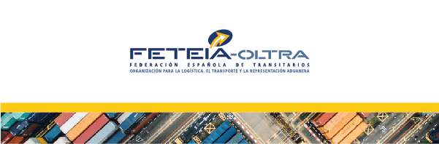
En los próximos meses se espera la entrada en vigor del Acuerdo de libre comercio modernizado UE – México.

Cabe destacar que, en el mismo, se prevé la desaparición de la posibilidad, para los exportadores de la UE, de acreditar el origen mediante el documento EUR.1, debiendo registrarse en el REX y realizar la declaración de origen correspondiente (salvo en el caso de exportaciones en las que el valor total de los productos originarios no supere los 6.000 euros, en cuyo caso no será necesario estar registrado en el REX.

EU-Mexico agreement: Text of the agreement

Circabc

Atentamente,

Martin Fernández
Secretario Técnico
